**Министерство образования Республики Беларусь**

**Учреждение образования**

**«Брестский государственный технический университет»**

**Кафедра ИИТ**

**Лабораторная работа №5**

По дисциплине: «ССП»

Вариант 11

**Выполнил:**

Студент 3 курса

Группы ПО-8

Замалетдинов Д.А.

**Проверил:**

Крощенко А.А

**Брест 2024**

**Лабораторная работа №5**

**Цель работы:** приобрести практические навыки в области объектно-ориентированного проектирования.

**Задание 1:** Реализовать абстрактные классы или интерфейсы, а также наследование и полиморфизм для следующих классов: interface Устройство Печати ← class Принтер ← class Лазерный Принтер.

**Код программы:**

**PrintingDevice.java**

public interface PrintingDevice {  
 public void printData();  
 public void setData(String data);  
}

**Printer.java**

public class Printer implements PrintingDevice{  
  
 protected String data;  
 @Override  
 public void printData() {  
 System.*out*.println("Принтер печатает текст: \n" + data);  
 }  
  
 @Override  
 public void setData(String data) {  
 this.data = data;  
 }  
}

**LaserPrinter.java**

public class LaserPrinter extends Printer{  
 @Override  
 public void printData() {  
 System.*out*.println("Лазерный принтер печатает текст: \n" + data);  
 }  
}

**Main.java**

public class Main {  
 public static void main(String[] args) {  
 Printer printer = new Printer();  
 Printer laserPrinter = new LaserPrinter();  
  
 printer.setData("Что вершит судьбу человечества?");  
 laserPrinter.setData("Где моя медаль и грамота?");  
  
 printer.printData();  
 laserPrinter.printData();  
 }  
}

**Результат работы программы:**

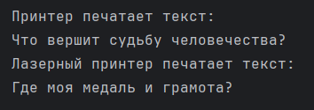

**Задание 2:** В следующих заданиях требуется создать суперкласс (абстрактный класс, интерфейс) и определить общие методы для данного класса. Создать подклассы, в которых добавить специфические свойства и методы. Часть методов переопределить. Создать массив объектов суперкласса и заполнить объектами подклассов. Объекты подклассов идентифицировать конструктором по имени или идентификационному номеру. Использовать объекты подклассов для моделирования реальных ситуаций и объектов.

Создать суперкласс Музыкальный инструмент и классы Ударный, Струнный, Духовой. Создать массив объектов Оркестр. Осуществить вывод состава оркестра.

**Код программы:**

**MusicalInstrument.java**

abstract class MusicalInstrument {  
 protected String name;  
 public MusicalInstrument(String name) {  
 this.name = name;  
 }  
 public abstract void play();  
}

**Percussion.java**

class Percussion extends MusicalInstrument {  
 private String drumType;  
  
 public Percussion(String name, String drumType) {  
 super(name);  
 this.drumType = drumType;  
 }  
  
 @Override  
 public void play() {  
 System.*out*.println(name + " (type: " + drumType + ") is being played.");  
 }  
}

**Stringed.java**

class Stringed extends MusicalInstrument {  
 private int numberOfStrings;  
 public Stringed(String name, int numberOfStrings) {  
 super(name);  
 this.numberOfStrings = numberOfStrings;  
 }  
 @Override  
 public void play() {  
 System.*out*.println(name + " (number of strings: " + numberOfStrings + ") is being played.");  
 }  
}

**Wind.java**

class Wind extends MusicalInstrument {  
 private String material;  
  
 public Wind(String name, String material) {  
 super(name);  
 this.material = material;  
 }  
  
 @Override  
 public void play() {  
 System.*out*.println(name + " (made of " + material + ") is being played.");  
 }  
}

**Orchestra.java**

class Orchestra {  
 private MusicalInstrument[] instruments;  
  
 public Orchestra(int size) {  
 instruments = new MusicalInstrument[size];  
 }  
  
 public void addInstrument(int index, MusicalInstrument instrument) {  
 instruments[index] = instrument;  
 }  
  
 public void displayOrchestra() {  
 System.*out*.println("Orchestra composition:");  
 for (MusicalInstrument instrument : instruments) {  
 if (instrument != null) {  
 System.*out*.print("- ");  
 instrument.play();  
 }  
 }  
 }  
}

**Main.java**

public class Main {  
 public static void main(String[] args) {  
 Orchestra orchestra = new Orchestra(5);  
orchestra.addInstrument(0, new Percussion("Drums", "Bass"));  
 orchestra.addInstrument(1, new Stringed("Guitar", 6));  
 orchestra.addInstrument(2, new Wind("Flute", "Wood"));  
 orchestra.addInstrument(3, new Percussion("Cymbals", "Crash"));  
 orchestra.addInstrument(4, new Stringed("Violin", 4));  
orchestra.displayOrchestra();  
 }  
}

**Результаты работы программы:**

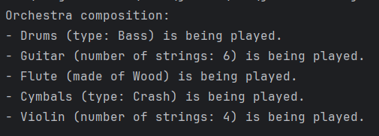

**Задание 3:** В задании 3 ЛР №4, где возможно, заменить объявления суперклассов объявлениями абстрактных классов или интерфейсов.

**Код программы:**

**CrewMember.java**

import java.lang.String;  
abstract class CrewMember {  
  
 protected String name;  
  
 public CrewMember(String name) {  
 this.name = name;  
 }  
  
 public String getName() {  
 return name;  
 }  
  
 public void setName(String name) {  
 this.name = name;  
 }  
  
 public abstract String getInfo();  
}

**Pilot.java**

class Pilot extends CrewMember {  
 public Pilot(String name) {  
 super(name);  
 }  
  
 @Override  
 public String getInfo() {  
 return "Пилот: " + this.name;  
 }  
}

**Navigator.java**

class Navigator extends CrewMember {  
 public Navigator(String name) {  
 super(name);  
 }  
  
 @Override  
 public String getInfo() {  
 return "Штурман: " + this.name;  
 }  
}

**RadioOperator.java**

class RadioOperator extends CrewMember {  
 public RadioOperator(String name) {  
 super(name);  
 }  
  
 @Override  
 public String getInfo() {  
 return "Радист: " + this.name;  
 }  
}

**FlightAttendant.java**

class FlightAttendant extends CrewMember {  
 public FlightAttendant(String name) {  
 super(name);  
 }  
  
 @Override  
 public String getInfo() {  
 return "Стюардесса: " + this.name;  
 }  
}

**Flight.java**

import java.util.ArrayList;  
import java.util.List;  
  
class Flight {  
 private List<CrewMember> crew;  
 private Aircraft aircraft;  
 private String departureAirport;  
 private String destinationAirport;  
 private boolean canceled;  
  
 public Flight(Aircraft aircraft, String departureAirport, String destinationAirport) {  
 this.aircraft = aircraft;  
 this.departureAirport = departureAirport;  
 this.destinationAirport = destinationAirport;  
 this.crew = new ArrayList<>();  
 this.canceled = false;  
 }  
  
 public String getDepartureAirport() {  
 return departureAirport;  
 }  
  
 public String getDestinationAirport() {  
 return destinationAirport;  
 }  
  
 public boolean isCanceled() {  
 return canceled;  
 }  
  
 public List<CrewMember> getCrew() {  
 return crew;  
 }  
  
 public void addCrewMember(CrewMember crewMember) {  
 crew.add(crewMember);  
 }  
  
 public void cancelFlight() {  
 this.canceled = true;  
 System.*out*.println("\nРейс отменён!");  
 }  
  
 public void changeDestination(String newDestinationAirport) {  
 this.destinationAirport = newDestinationAirport;  
 }  
  
 public void changeDeparture(String newDepartureAirport) {  
 this.departureAirport = newDepartureAirport;  
 }  
  
 public void displayFlightInfo() {  
 System.*out*.println("Экипаж:");  
 for (CrewMember member : crew) {  
 System.*out*.println(member.getInfo());  
 }  
  
 System.*out*.println("");  
 aircraft.showAircraftInfo();  
  
 System.*out*.println("\n" + departureAirport + " -> " + destinationAirport);  
 }  
}

**Main.java**

public class Main {

public static void main(String[] args) {  
 Pilot pilot = new Pilot("Фролов Михаил Дмитриевич");  
 Navigator navigator = new Navigator("Дроздов Тимофей Андреевич");  
 RadioOperator radioOperator = new RadioOperator("Беляев Александр Фёдорович");  
 FlightAttendant flightAttendant1 = new FlightAttendant("Попова Яна Юрьевна");  
 FlightAttendant flightAttendant2 = new FlightAttendant("Шилова Полина Львовна");  
  
 Aircraft aircraft = new Aircraft("Boeing-737",150, 5000);  
  
 Flight flight = new Flight(aircraft, "Аэропорт Минск", "Аэропорт Шереметьево");  
  
 flight.addCrewMember(pilot);  
 flight.addCrewMember(navigator);  
 flight.addCrewMember(radioOperator);  
 flight.addCrewMember(flightAttendant1);  
 flight.addCrewMember(flightAttendant2);  
  
 flight.displayFlightInfo();  
  
 flight.cancelFlight();  
  
 flight.changeDestination("Аэропорт Калуга");  
  
 flight.displayFlightInfo();  
 }  
}

**Результаты работы программы:**

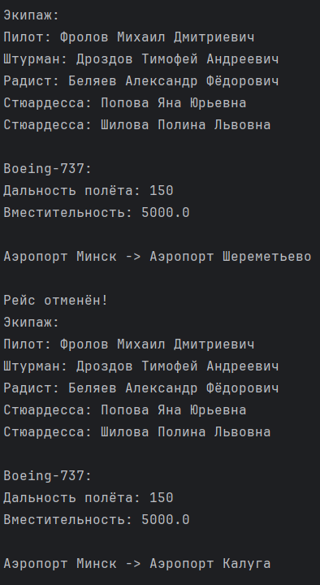

**Вывод:** приобрел практические навыки в области объектно-ориентированного проектирования.